pip是个安装python第三方库的工具，而且是个非常好用的工具，也是PyPA推荐使用的python第三方包安装工具。

PyPA是个什么单位？Python Packaging Authority的缩写，从字面意思理解，就是python包管理的权威机构，说白了吧，就是凡事有关python库包安装、使用、管理方面的东西，他是最权威的，那他推荐的工具，自然也是极好的了，一些很牛逼的包管理工具，比如：pip、setuptools、virtualenv、wheel等都是由他支持并管理的。PyPA管理的一些项目如下图所示：

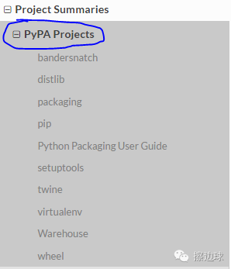  
其实不光是因为PyPA推荐使用pip，我们看看pip在所有python第三方库中的受欢迎程度就可以看出来了，看下图：

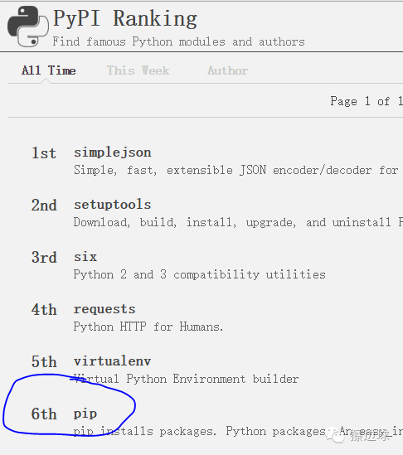  
排名第六，叼炸天了有木有，人民群众的眼睛是雪亮的，pip大法好啊！

**安装**

*需不需要安装pip?*

有两种情况你不需要安装pip：

1. 如果你是从python官方网站python.org下载的python安装包，并且python2的版本大于等于2.7.9，python3的版本大于等于3.4，那么恭喜你，你不需要安装pip，因为这些安装包自带了，但是可能版本不是最新的，所以可能需要更新，怎么更新下面再说。
2. 如果你是使用virtualenv或者pyenv创建出来的虚拟运行环境，那么你也不用安装pip，因为虚拟环境中已经自带了。

其他情况下，你需要自己安装pip。

*使用get-pip.py进行安装*

首先从网上下载get-pip.py，然后按照如下运行即可实现安装。

python get-pip.py

*更新pip*

直接在命令行中运行下面的代码就可以将pip更新到最新版本，目前的最新稳定版本是8.1.2。

pip install -U pip

**用法**

*安装第三方包*

pip install SomePackage

上面的方式是直接从PyPI处下载第三方包的最新版本并安装，把SomePackage替换成你想安装的第三方包名称即可。

PyPI是the Python Package Index的缩写，它是python第三方包的大集合，python之所以如今如此繁盛，与PyPI是分不开的，可以把PyPI理解成python领域的App Store。目前PyPI中有8万多个第三方包，好强大有木有！

*安装某个指定版本的包*

pip install SomePackage==1.0.4

比如：pip install Django==1.8.6

*指定安装包的最小版本*

pip install 'SomePackage>=1.0.4'

*使用requirements文件安装第三方包*

pip install -r requirements.txt

*从whl文件进行安装*

首先从网上下载第三方库对应的whl文件，然后运行：

pip install SomePackage-1.0-py2.py3-none-any.whl

*显示本地所有安装的第三方包*

pip list

*显示某个第三方包安装了哪些文件*

pip show --files SomePackage

*显示某个第三方包的详细信息*

pip show SomePackage

*在PyPI上搜索第三方包*

pip search "query"

*列出有更新的第三方包*

pip list --outdated

或者

pip list -o

*更新第三方包*

pip install --upgrade SomePackage

或者

pip install -U SomePackage

*卸载第三方包*

pip uninstall SomePackage